LA FAMILIA CAMPOS
Un día como cualquiera no levantamos, tendimos las camas, nos lavamos los dientes, mas tarde la familia se sentó en la mesa a desayunar, después almorzamos comidas rápidas, eran como las 3:30 pm y mi papa nos pregunto a las “3 mujeres” (Paula, jeimmy y Deiccy) nos pregunto qué ¿A dónde quieren ir a vivir? Nosotras escogimos Bucaramanga, entonces mi papa dijo: alistan maletas que nos vamos mañana temprano; ¡como vivíamos en Ibagué en la casa de mi abuelita saturia, por parte de mama se puso muy triste y decidió irse con nosotros, al día siguiente mi abuelita se arrepintió y dijo que ya no se quería ir por que dejaba la casa sola y……., mi papa dijo bueno doña saturia nosotras la venimos a visitar.
Cuando llegamos a Bucaramanga nos fuimos a vivir a una casa que quedaba en Provenza, alquilamos un local y comenzamos a trabajar vendiendo lechona, tamales y almuerzos, mientras nosotras nos quedábamos en la casa que era de dos pisos; a mi hermana y a mí nos traían el almuerzo también estudiábamos en el colegio bilingüe que era jornada mañana el colegio se llamaba colegio bilingüe nueva generación, estudiamos allí durante una año, el colegio era privado con cámaras y todos los juguetes también restaurante, después de que mis padres se dieron cuenta que el restaurante no avanzaba nada, cerramos y nos mudamos para girón pero en cualquier parte no en la vereda de Acapulco.
Una vez que recogimos las cosas (ropa, ollas, y camas) montamos todo en el carro era grande ya que era de trasteo cuando arranco el carro creí que era cera pero cuándo comenzó a dar las vueltas para dar las curvas creí que era infinito además que me vomite en el carro porque me mareo después de 15 vueltas y curvas pues eran como 30 vueltas; bueno llegamos a la casa ya construida que mi papa nos tenia de sorpresa.
Tiempo después nos integramos al colegio I.M.S.H donde estudio hace 2 años allí y mi vida sigue normal hasta que sucedió algo inesperado MI MAMA ESTABA EMBARAZADA ¡además de que se le notaba al comer era como un animal se llevaba la olla no nos dejaba nada porque decía que tenía hambre.
Nueve meses más tarde nació ANGELY CAMPOSANDRADE el 23 de abril de este año toda familia se alegro pero no tanto como mi papá le tomo fotos en el celular que el celular decía memoria llena, la trajeron a la casa el miércoles 25 de abril yo fui la primera que la recibió era tan linda, toda chiquita y blanquita; ahora tiene 4 meses y esta grande y muy entendida ya sabe cuál es el nombre de ella y se sabe las vocales con eso es que ella se comunica con nosotros.

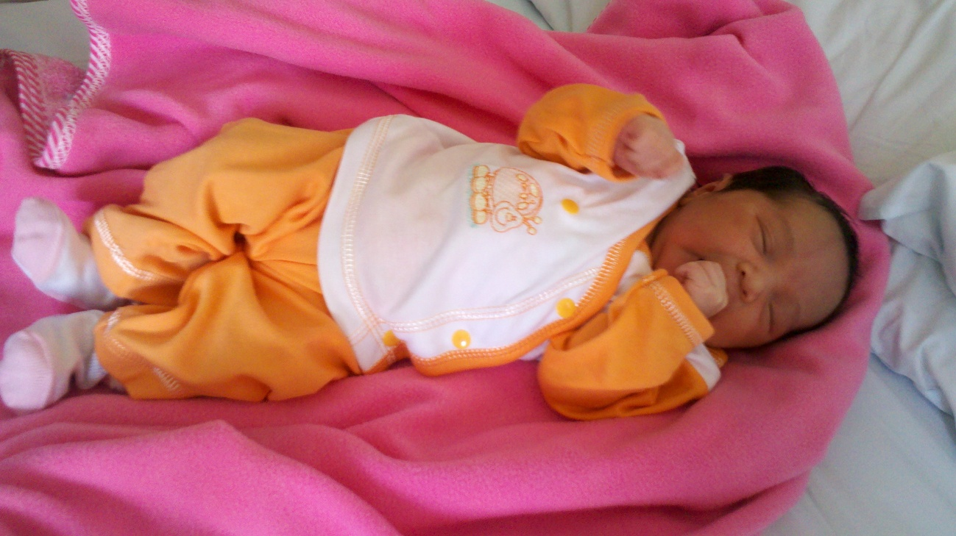
Cuando nació.
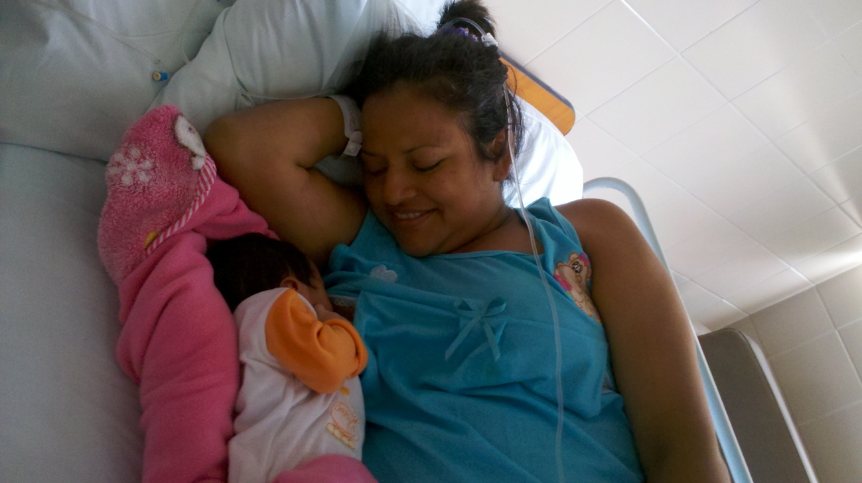
Ahora
